Selje 07.03.2007
Pressemelding: SAGA 310 lanseres
SAGA 310 vises for første gang på båtmessen Alt For Sjön i Stockholm denne uken. I Norge premierevises den på Sjøen For Alle på Lillestrøm fredag 16. mars. Med SAGA 310 lanseres den andre modellen i den nye generasjon SAGA.
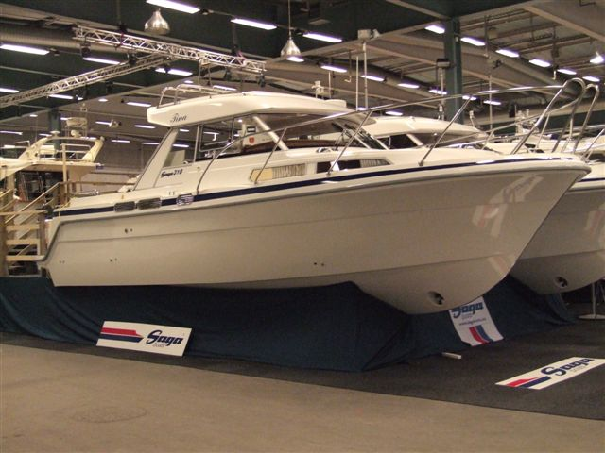
Bilde fra den pågående messen i Stockholm
Halvplanende skrog
Mange erfarne båtbrukere etterspør halvplanende båter uten planingsterskel. De setter spesielt pris på god driftssikkerhet med godt beskyttet propell- og roranlegg, lave driftskostnader, samt myk og behaglig gange gjennom hele fartsregisteret i alt slags vær.
Derfor har den nye SAGA 310 et rent halvplanende skrog med behagelig marsjfart i hele registeret opp til 20 knop.
Romslig sittegruppe
SAGA 310 har en åpen planløsning i cockpit med romslig dørkplass, som sikrer god plass selv om man er mange ombord. Sittegruppen akter er svært romslig og gir god sitteplass til 10 personer. Babord side av sittegruppen gjøres med enkle grep om til en romslig solseng. Selv med solsengen oppslått er det godt med sitteplasser og åpen passasje for inn- og utstigning. Det velutstyrte pantryet gir god plass til å diske opp med de beste matretter. Rikelig med skuffer og skap gjør man kan ha det meste av utstyr lett tilgjenglig.
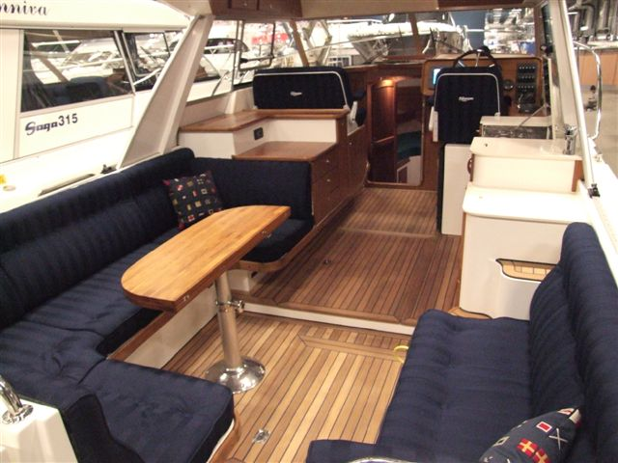

Førermiljø
Førerplassen er ergonomisk utformet med mulighet for integrert kartplotter. De store vindusflatene sikrer god oversikt til alle kanter. Den doble passasjerstolen gir god utsikt også for passasjerene.

I hardtoppen over førerplassen kan det leveres med to alternative løsninger:
- Fast tak med to store skyveluker i glass, eller
- Foldetak i kalesjeduk som med lette grep skyves akterover og gi full åpning

Begge løsninger sikrer stor åpning over førermiljøet og gir en åpen og luftig følelse med gode muligheter for soling.

Bokomfort
SAGA 310 er bygget for å kunne brukes på både korte og lange ferieturer med hele familien. Forkabinen leveres med to alternative løsninger; enten med fast dobbelkøy, eller med en romslig v-køy. Senterkabinen har en fast dobbelkøy. Har man flere familiemedlemmer eller gjester man ønsker overnattingsplass til, kan solsengen akter også benyttes som køy. Kabinområdet har rikelig med stuveplass og god ståhøyde. Det kombinerte toalett- og dusjrommet, med rene vedlikeholdsfrie flater, har full ståhøyde og god plass.

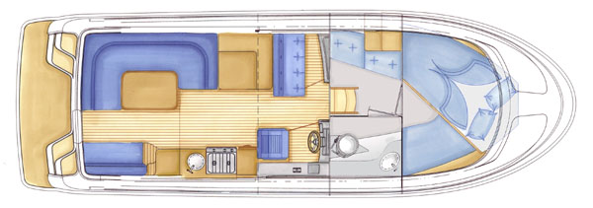
Illustrasjon: Plantegning med fast dobbelkøy i frontkabin
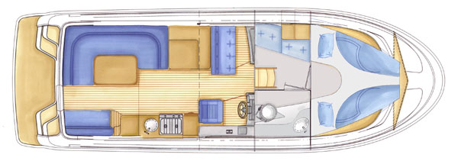
Illustrasjon: Plantegning med v-køy i frontkabin

Den nye generasjon SAGA
Med lanseringen av SAGA 310 har den andre modellen i SAGAs nye serie blitt klar. I 2005 kom SAGA 315, og innen et år vil SAGAs nye flaggskip SAGA 385 lanseres. SAGA 385 blir den største serieproduserte båt fra SAGA så langt.

SAGA 310 og SAGA 315 stilles ut på Sjøen for alle på Lillestrøm i mars. Vi ønsker velkommen for å se vår nye modell.
------------------------------------------------------------------------------------------------------------

Foreløpig bilder av SAGA 310 følger vedlagt.

For ytterligere informasjon kontakt:
SAGA BOATS AS
v/ Idar M. Refsnes
Telefon: 578 58 480
E-post: adr@sagaboats.no

